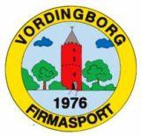
Nyhedsbrev Nummer 166

Forenings nyt • januar 2022

Vordingborg Firma Sport

Godt Nytår velkommen til 2022
Corona har i igen budt på aflysninger af idrætsaktiviteter, men nu ser det ud til at vi igen godt må mødes og dyrke fællesskaberne, fra 5. januar er restriktionerne ophævet med hensyn til alle indendørs aktiviteter, vi skal dog stadigvæk bruge mundbind i hallerne når vi færdes til og fra aktiviteterne.
I må gerne allerede nu sætte x i kalenderen den 23. marts 2022 kl. 19:00 til vores generalforsamling, på valg i år er det kassereren Knud Erik og bestyrelsesmedlem Torben, og selvfølgelig i henhold til vedtægterne.

Motionsfloorball for 60+ starter op igen 10-1-2022
Efter en lille forsinkelse på grund af Corona restriktioner starter vi først den 10/1-2022
Floorball for 60+ er gået over alt forventning, derfor starter vi op igen i 2022, alle er velkomne gamle som nye spillere, der har i periode fra 1/9 og til nu været ca. 20 deltagere og pænt lige fordeling af damer og herre. Pris for deltagelse kr. 200,-.
Den nye periode bliver hver mandag og onsdag fra 10/1 til 11/4-2022 kl. 13:30-15:00, tilmelding/betaling på dette link: https://www.vfs.dk/idraet-og-motion/motionsfloorball

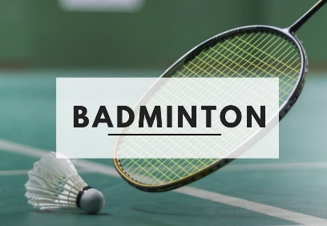
Seniormotion vinter, kom med til Badminton og/eller gåture
Vi starter op igen den 10. januar 2022 og derefter hver mandag kl. 10:00 kan man blot komme og prøve at spille badminton i Vordingborg hallen.
Vi starter op den 6. januar 2022 og derefter hver torsdag hvor man kan komme ud og gå en tur på ca. 5. km. fra Præstegårdsvej 11, Vordingborg.
Læs mere på dette link: https://www.vfs.dk/idraet-og-motion/seniormotion-vinter

Bowling Nedrykket 300 serie 15-01-2022
Så kan vi igen tilbyde deltagelse i bowlingstævne som Nedrykket 300 serie, det spilles på denne måde, man spiller 3 serier og det bedste resultat for hver rude føres ned i en 4. serie og det er denne serie der vil være præmiegivende.
Man kan tilmelde sig til 1, 2 eller 3 starter, en start er lig med 3 serier og ca. 55 minutters varighed, første start er kl. 13:00 og næste kl. 14:00 og sidste start kl. 15:00.
Sidste frist for tilmelding er 10/1-2022 på dette link: https://www.vfs.dk/idraet-og-motion/bowling/nedrykket-300-serie-15-01-2022 eller på mail: formand@vfs.dk
Planlagte stævner Ninetapstævne d. 19/2 og Bymesterskabet d. 26/3 alle med start kl. 13:00.

Badminton træning 2021-2022, stadig ledige baner
Vi kan i år tilbyde træning i 2 haller, Iselingehallen hver mandag kl. 18:30- 20:00 og Vordingborg hallen hver fredag kl. 14:00-16:00.
Vi har 6 baner til rådighed i begge haller og det koster kr. 1300,- for en hel sæson og I må være 2 eller 4-6 stykker på banen, vi skal blot have alle registreret i vores medlemskartotek. I tilmelder jer på dette link: https://www.vfs.dk/idraet-og-motion/badminton her laver i jeres tilmelding og betaler ud fra oplysningerne på fakturaen, og efterfølgende sende vi en mail til jer og beder om oplysninger på alle deltagere.

